Sezione ANF di Roma Capitale
ATTIVITA’ SVOLTE NEL 2020
DATA/ORA | ATTIVITA’
6 ottobre | Manifestazione del Comitato per il ripristino della festività del 4 Novembre  Come noto, il nostro Socio, Pasquale Trabucco, è anche il Presidente del Comitato nazionale che si prefigge il ripristino della festività del 4 Novembre. Al fine di una ulteriore sensibilizzazione delle Autorità politiche nazionali, i citato Comitato ha organizzato una manifestazione davanti alla sede della Camera dei deputati a Montecitorio.  Alla manifestazione hanno partecipato una trentina di Soci delle Associazioni d’Arma in uniforme sociale. Per la nostra Sezione vi hanno preso parte il Presidente, il Vice Presidente Riccardo Bertollini, i Soci Vincenzo Marini, Mauro Ruspantini ed il Vice Presidente nazionale, Marco Pasquali. Una Manifestazione composta ed ordinata alla quale si sono “avvicinati” anche alcuni Deputati che, condividendone pienamente la finalità, hanno garantito il loro impegno parlamentare. Di seguito una foto con i componenti della nostra rappresentanza.  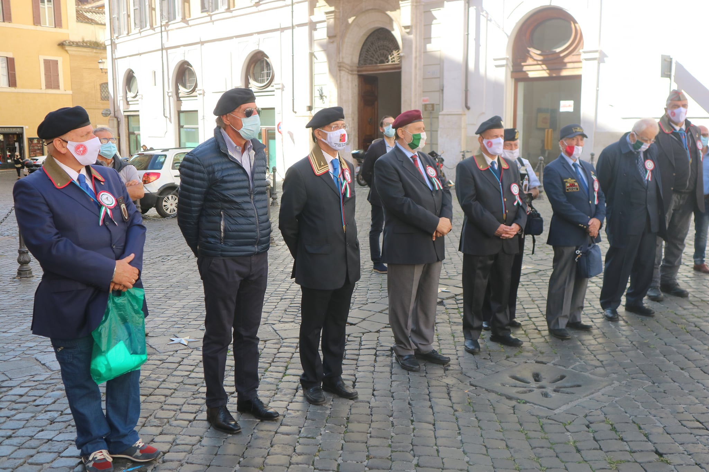
4 ottobre | La Mela dell’Associazione Italiana per la Sclerosi Multipla  Come ormai in atto da alcuni anni, anche questa volta abbiamo collaborato alle iniziative dell’Associazione Italiana per la Sclerosi Multipla (AISM), attivando, dalle 08.00 alle 13.00, una postazione nel piazzale antistante la Basilica del nostro Santo protettore, San Martino. E’ nostro intendimento, con il nostro impegno, di dare un contributo alla ricerca dell’AISM ed alle attività di sostegno alle persone che soffrono per la Sclerosi Multipla. Una “pattuglia” di 4 giovani Fanti (Vincenzo Currò, Vincenzo Marini, Mauro Ruspantini e Marco Pasquali) ed una Patronessa (Rosanna Trieste) hanno attivato la predetta postazione riuscendo a vendere ben 92 sacchetti di mele. La Direttrice della sez. di Roma dell’AISM, Valentina Castellani, ha così commentato il nostro impegno: “Grazie mille, Vincenzo! Avete raggiunto un risultato sbalorditivo, davvero grazie per tutto”.  Di seguito due immagini dei componenti della pattuglia  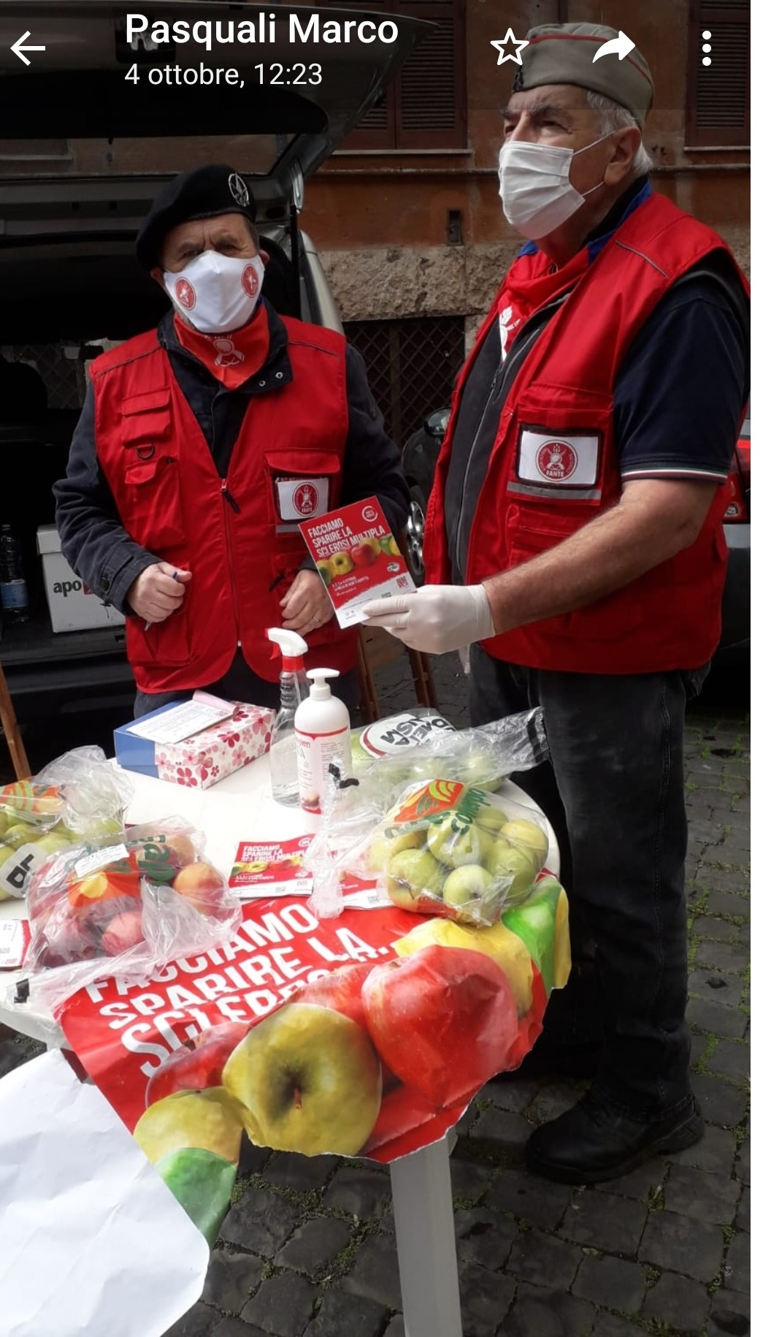  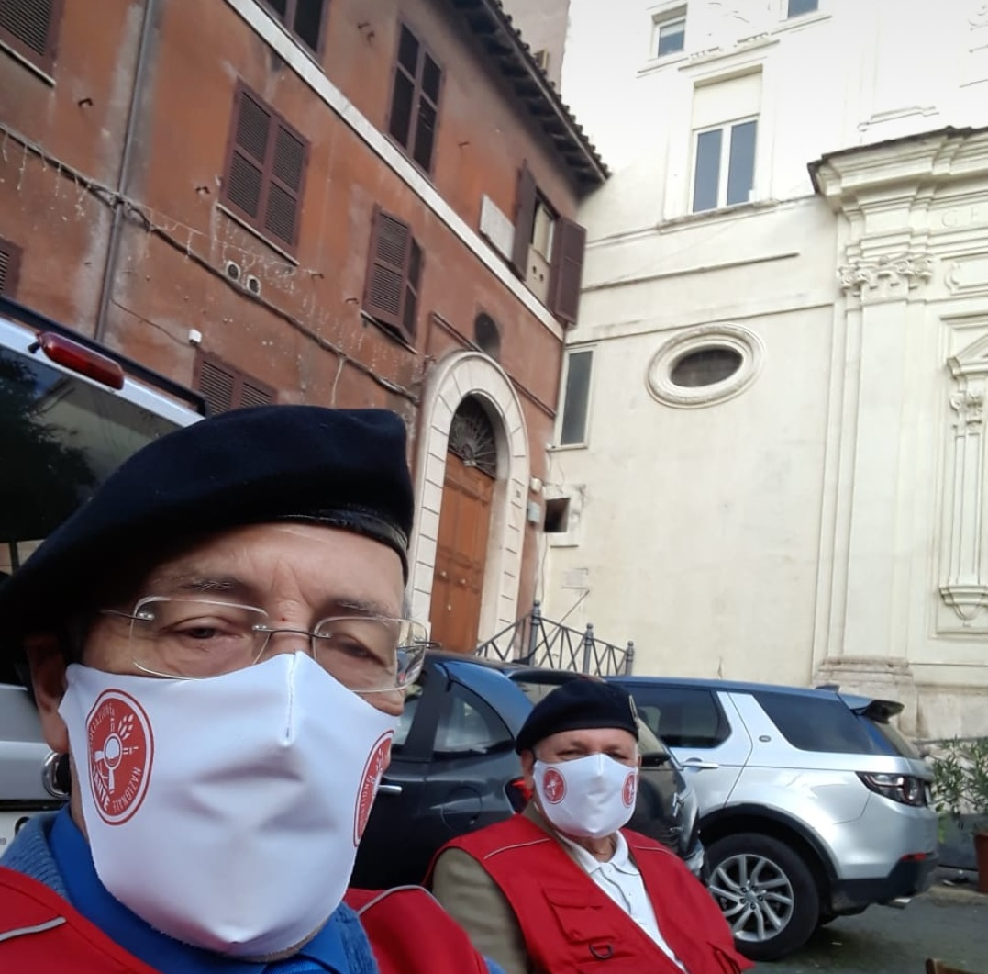
1 ottobre | Celebrazione dell’89° anniversario della costituzione della specialità Carristi  Per celebrare questa importante ricorrenza, l’Associazione nazionale Carristi d’Italia ha organizzato una cerimonia ristretta e contenuta. La S. Messa in ricordo dei tanti Caduti Carristi è stata celebrata nel salone del Museo storico dei Granatieri. E’ seguita poi una breve cerimonia con deposizione di una Corona nell’Area Sacra dei Carristi all’interno del Museo della Fanteria. La Sezione ha partecipato alla celebrazione con il proprio Medagliere (Alfiere Vincenzo Marini) ed un buon numero di Soci (il Presidente Fiore, il Vice Presidente Riccardo Bertollini, il Socio Mauro Ruspantini ed il Vice Presidente nazionale Marco Pasquali).
29 settembre | Riunione per il ripristino della festività del 4 Novembre  Come noto, il nostro Socio, Pasquale Trabucco, è anche il Presidente del Comitato nazionale che si prefigge il ripristino della festività del 4 Novembre. Trabucco si sta adoperando in maniera decisamente straordinaria, con lodevolissimo sforzo personale.  Al fine di una ulteriore sensibilizzazione delle Autorità politiche nazionali, Trabucco ha indetto una riunione con tutti i Presidenti delle Associazioni d’Arma per concordare le successive azioni da svolgere congiuntamente.  Per questa riunione, la Sezione ha messo a disposizione il Salone delle Conferenze del Museo della Fanteria che è stato sistemato per aderire alle limitazioni imposte dalla situazione emergenziale del Covid 19.  La Sezione è stata presente alla riunione con il Presidente, il Segretario Vincenzo Currò, ed i Soci Vincenzo Marini, Mauro Ruspantini ed il Vice Presidente nazionale, Marco Pasquali.
20 settembre | Celebrazione della ricorrenza del 20 settembre 1870  (La “breccia” di Porta Pia)  Il Presidente dell’Associazione nazionale dell’Artiglieria ci ha inoltrato un cortese invito a partecipare alla Deposizione di una lapide commemorativa nella località da cui, all’alba del 20 settembre 1870, con il fuoco dei suoi pezzi, il Capitano d’artiglieria Giacomo Segre aprì la breccia nelle Mure Aureliane, nei pressi di Porta Pia, da cui Fanti e Bersaglieri entrarono poi a Roma completando il Risorgimento italiano con l’annessione della naturale Capitale d’Italia.  La Sezione ha accolto l’invito partecipando con il proprio Medagliere anche per sottolineare che per questo importante evento storico nazionale furono protagonisti anche i Fanti.  La cerimonia di deposizione della lapide commemorativa si è svolta nell’Atrio del Comprensorio abitativo sito in corrispondenza del civico 133 di Via Nomentana.  Presenti il Sottosegretario di Stato alla Difesa (On.le Angelo Tofalo), il Capo di Stato Maggiore della Difesa (Gen. Enzo Vecciarelli) ed il Capo di Stato Maggiore dell’Esercito (Gen. C. A. Salvatore Farina).  Il Gen. Genta, Presidente dell’Associazione nazionale Artiglieri d’Italia, nel suo discorso, ha evidenziato, in modo vibrante, che ad entrare dalla breccia di Porta Pia sono stati non solo i Bersaglieri, ma anche i Fanti del 39° Reggimento di Fanteria “Bologna”.  Della Sezione hanno partecipato alla cerimonia: Vincenzo Marini (Alfiere), Vincenzo Currò e Giuseppe Di Marco (scorta) ed il Presidente della Sezione.  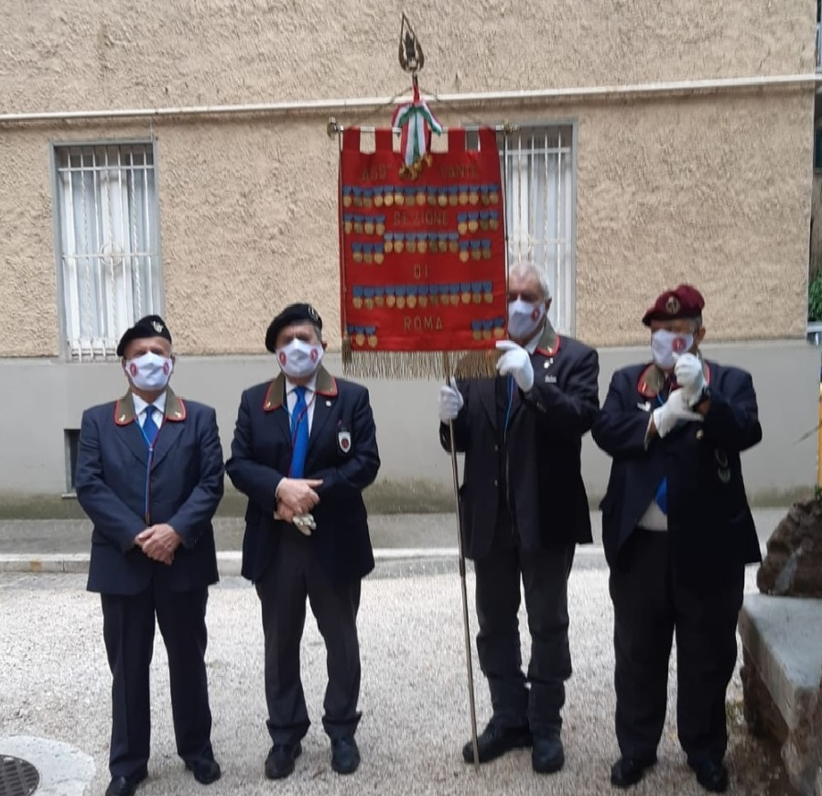  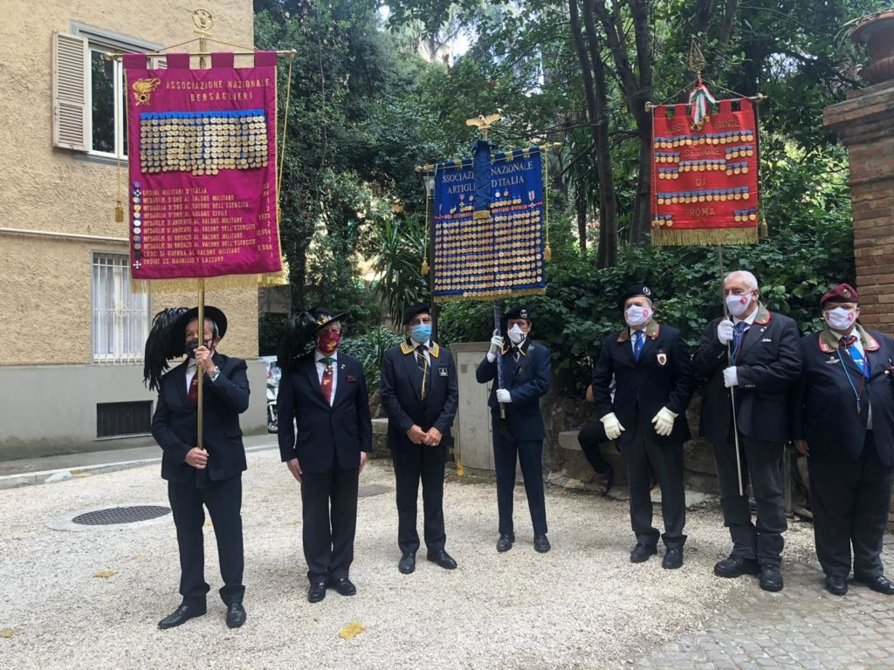  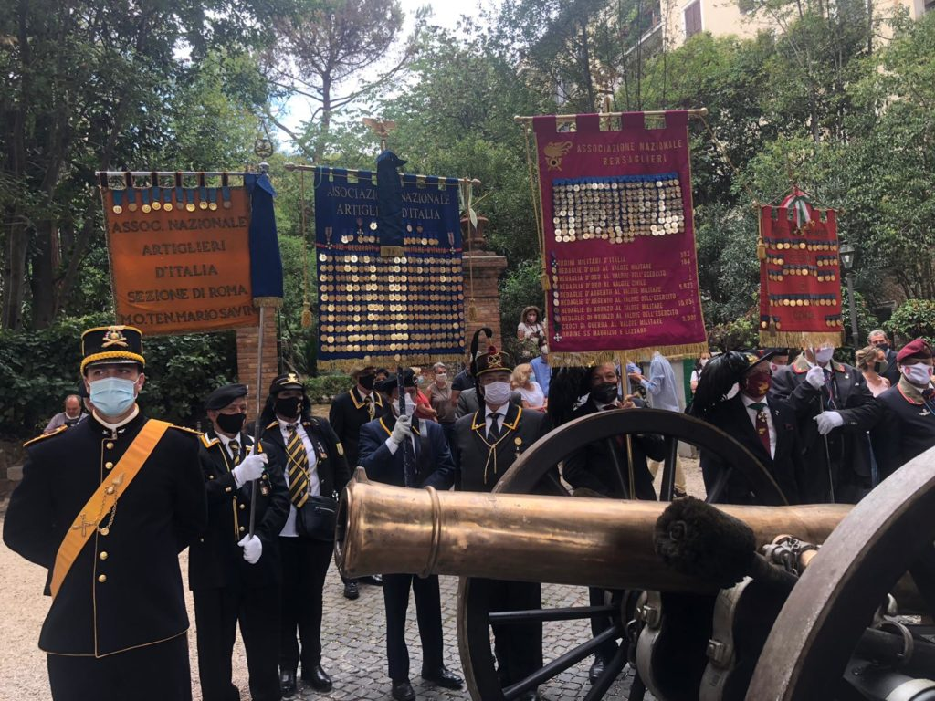
10 settembre | Cerimonia di commemorazione del 77° anniversario della battaglia della Montagnola  La cerimonia si è svolta nella Piazza Caduti della Montagnola per ricordare il sacrificio dei Soldati che, per primi, hanno contrastato l’occupazione del territorio italiano da parte dei tedeschi dopo la triste vicenda dell’8 settembre 1943. A causa della assoluta necessità di evitare assembramenti, la cerimonia si è svolta in forma molto sobria ed in assenza di discorsi celebrativi.  La Sezione è stata presente con il proprio Medagliere (Alfiere Vincenzo Marini) ed il Presidente della Sezione.  Da rilevare comunque la presenza della Sindaca di Roma Virginia Raggi che, al termine della cerimonia, si è anche avvicinata al nostro Medagliere per ringraziare della nostra presenza.  Di seguito una foto dell’evento  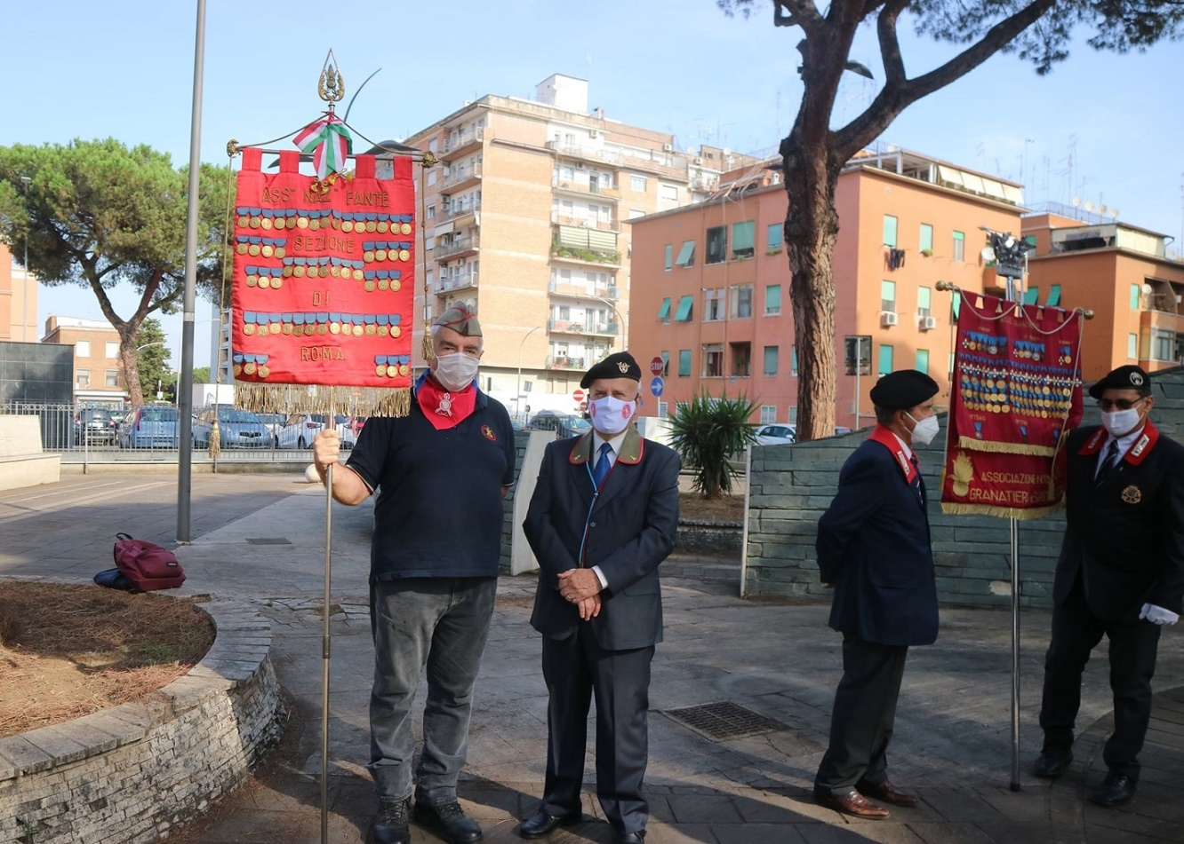
8 agosto | Cerimonia in ricordo dell’Eroe Enrico Toti  Anche quest’anno il Tenente bersagliere Massimo Flumeri della Associazione Combattenti e Reduci ha voluto, con encomiabile impegno e dedizione nonostante la pandemia da Covid-19 in atto e le conseguenti restrizioni, organizzare il ricordo di Enrico Toti sulla tomba al Verano. Sono passati 106 anni da quel 6 agosto 1916 quando a Monfalcone nel corso di un combattimento durante la 1ᵃ Guerra mondiale Enrico Toti fu colpito a morte nell’atto eroico di lanciare la propria stampella contro il nemico. E riuscì, prima di spirare a baciare il piumetto da Bersagliere.  Alla manifestazione, insieme a tante altre Associazioni, è stata presente anche la nostra Sezione con il Medagliere (Alfiere Vincenzo Marini) ed il Vice Presidente nazionale Marco Pasquali.
Mese di luglio | Sistemazione e servizio alla nostra sede  In questo mese, grazie ad un gruppo di Soci volenterosi, sono continuate le attività di sistemazione della nostra sede al Museo della Fanteria. In particolare, abbiamo ricevuto un nuovo mobile biblioteca, donato da Marco Pasquali, in cui abbiamo sistemato meglio circa 160 libri che prima erano stipati negli altri armadi.  Ora abbiamo ampi spazi per accogliere ulteriori donazioni sia da parte di Soci e Dame/Patronesse sia da parte di Amici e curiosi.
2 luglio | Cerimonia in ricordo di Andrea Millevoi  La Sezione ha partecipato alla cerimonia in ricordo del Ten. MOVM Andrea Millevoi, caduto a Mogadiscio il 2 luglio del 1993.  La cerimonia si è svolta per iniziativa della Sezione di Roma dell’Associazione nazionale Carristi ed ha avuto luogo nel Centro sportivo di Roma Est frequentato dal Ten. Millevoi quando era ragazzo. Presenti alla cerimonia, entrambi i genitori del Ten. Millevoi.  La Sezione ha partecipato con il proprio Medagliere (Alfiere Vincenzo Marini) e con il Presidente, Gen. Fiore.  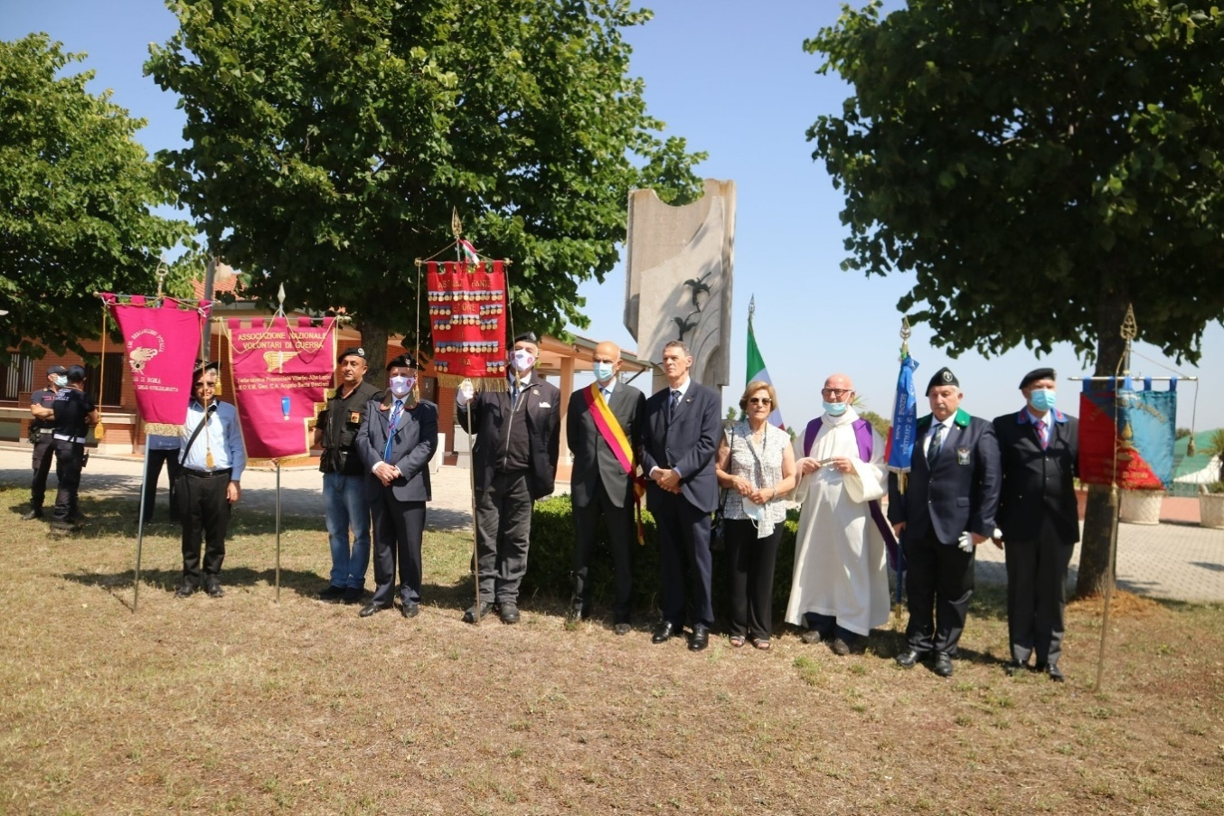
30 giugno | Prima lezione per conferire ai Soci della Sezione la qualifica di Aiutante Guida del Museo della Fanteria  A seguito di accordi con il Direttore del Museo, è iniziato un ciclo di lezioni attraverso le quali è intendimento della Sezione fare in modo che i Soci siano in condizioni di collaborare con l’organizzazione del Museo, specie in occasione di visite di gruppi numerosi.  Questa mattina, un gruppo di 7-8 Soci della Sezione sono stati pienamente “indottrinati” dal Cap.le Magg. Claudio Mattu (Guida del Museo). La “lezione” è stata molto interessante ed istruttiva anche per noi Fanti che “qualcosa già sappiamo”.  Questo ciclo di lezioni continuerà nel mese di settembre ed ottobre prossimi fino a conferire ai noi Soci della Sezione la qualifica “ufficiale” di Aiutante Guida del Museo.
25 giugno | Visita di un gruppo di ragazzi della Ways al Museo della Fanteria  Questa visita è stata organizzata grazie all’iniziativa del nostro Segretario Vincenzo Currò. Una decina di ragazzi della Ways, accompagnati da alcuni genitori e familiari hanno effettuato una visita al Museo della Fanteria. Bravissima la guida ufficiale del Museo che ha coinvolto questo ragazzi rispondendo efficacemente alle loro numero domande e curiosità. Noi della Sezione abbiamo accompagnato la visita fornendo ulteriori elementi di risposta alle tante domande dei “ragazzi”.  Al termine della visita, abbiamo offerto un rinfresco ai ragazzi che hanno concluso la loro visita ringraziandoci con un vibrato sorriso.
23 giugno | Visita di un Gruppo dell’UNUCI al Museo della Fanteria  A seguito di una lodevole iniziativa del nostro Vice Presidente di Sezione, Riccardo Bertollini, un gruppo di Soci della Sezione di Roma dell’UNUCI ha visitato il Museo della Fanteria. Noi Fanti della Sezione di Roma abbiamo accolti gli ospiti e li abbiamo anche accompagnati nel corso delle visita integrando le informazioni date dalla bravissima guida del Museo. La visita è stata limitata al primo piano del Museo ove è stata allestita la Mostra sulla Prima Guerra mondiale.  Con l’occasione i Colleghi dell’UNUCI hanno visitato anche la nostra nuova sede. Con tutti loro ci siamo salutati cordialmente dandoci un appuntamento a quando sarà pronta la Mostra sulla Seconda Guerra mondiale, in allestimento al secondo piano del Museo
24 Maggio | S. Messa in occasione della ricorrenza  dell’inizio della 1* Guerra Mondiale  Avremmo dovuto festeggiare questa ricorrenza a Bergamo in occasione del raduno nazionale della nostra Associazione. Non abbiamo potuto farlo a seguito del propagarsi del Coronavirus.  Abbiamo comunque dedicato un momento di ricordo ai 651.000 Caduti in quella Guerra, organizzando una Messa officiata da Mons. Santo Marcianò, Ordinario militare d’Italia (il Capo di tutti i Cappellani).  Cliccate qui sopra per una più ampia descrizione dell’evento, per poter vedere anche la Messa e leggere le belle parole che ci ha rivolto Mons. Marcianò.
30 Marzo | La Solidarietà della nostra Sezione per il Coronavirus  Sensibilissimi alle tragiche situazioni emergenziali derivanti dal diffondersi del Coronavirus specie nel territorio lombardo, abbiamo fatto una raccolta di fondi in ambito Sezione per dare un aiuto agli Enti sanitari più colpiti. Abbiamo raccolto circa 2.000 euro cui aggiungiamo 1.000 euro dai fondi della Sezione.  2.000 euro li abbiamo donati alla Croce Rossa di Lodi ove operano, quali Volontari, alcuni Fanti della Sezione di Cividale del Friuli.  Altri 1.000 euro li abbiamo donati al Policlinico Papa Giovanni di Bergamo, la città più colpita da questo Virus.  Un sentito grazie a quanti hanno concorso alla raccolta di fondi.
1 – 30 marzo | Tutti a casa  A causa del propagarsi della emergenza del Coronavirus ed in aderenza alle disposizioni emanate dalla Presidenza del Consiglio, siamo rimati tutti a casa in “consegna domestica”.
9 febbraio | Doppio impegno per la nostra Sezione  Un gruppo di “camminatori” ha partecipato alla “Corsa del Ricordo” che si è svolta nel quartiere dei Giuliani e Dalmati per ricordare il tristissimo evento del “Massacro delle Foibe”, gli eccidi ai danni di militari e civili, in larga prevalenza italiani autoctoni della Venezia Giulia, del Quarnaro e della Dalmazia, avvenuti durante la seconda guerra mondiale e nell'immediato secondo dopoguerra, da parte dei partigiani jugoslavi e dell'OZNA. Il nome deriva dai grandi inghiottitoi carsici, che nella Venezia Giulia sono chiamati "foibe", dove furono gettati molti dei corpi delle vittime.Alla “Corsa” hanno preso parte il Presidente Carmine Fiore, il Socio Nello Bernardini con la gentile sig.ra Laura ed il Socio Vincenzo Marini.  Un secondo gruppo, guidato dal Segretario Vincenzo Currò, con le Patronesse Maria Serra, Rosanna Trieste e Raffaella Bellucci ha partecipato, con il Medagliere della Sezione, alla Cerimonia commemorativa dei Caduti per la difesa di Roma nel 171° anniversario della proclamazione della Repubblica Romana del 1849. Questa cerimonia è stata organizzata dalla Associazione nazionale garibaldina, presieduta anche dalla nostra Dama/Patronessa Maria Antonietta Grima Serra. La cerimonia si è svolta presso il Mausoleo-Ossario Gianicolense in via Garibaldi.
26 gennaio | Cerimonia per ricordare i Caduti di Nikolajewska  La Sezione ha partecipato alla cerimonia in oggetto, organizzata da un apposito Comitato per ricordare i tanti Caduti nella campagna di Russia inquadrati nell’ARMIR. La Sezione, ormai da tanti anni, vi partecipa con il proprio Medagliere.Alfiere il Segretario Vincenzo Currò insieme al Gen. Carmine Fiore e dal Socio Vincenzo Marini.  Cliccate qui per vedere il programma della cerimonia.  La battaglia di Nikolajewkafu combattuta il 26 gennaio 1943, durante la seconda guerra mondiale. Fu un feroce scontro tra le incalzanti truppe sovietiche e le forze residue dell'Armata Italiana in Russia (ARMIR) in ripiegamento nella parte meridionale del fronte orientale, e costituì la fase cruciale e risolutiva della ritirata, consentendo alle truppe in ritirata l'uscita dalla sacca.  Protagonista dell’evento fu la 2ª Divisione alpina "Tridentina", l'unica delle divisioni italiane ancora in grado di combattere, cui fu assegnato il compito di iniziare l'assalto al villaggio che bloccava la linea di ripiegamento. Particolarmente significative durante questo attacco furono le azioni dei battaglioni "Vestone", "Verona", "Valchiese" e "Tirano". Malgrado lo sbandamento che sarebbe stato comprensibile per delle truppe in ritirata, gli italiani riuscirono a sostenere lo scontro con i sovietici, maggiormente dotati di armi pesanti ed artiglieria.In serata si unirono alle forze all'attacco il Battaglione "Edolo" contribuendo allo sforzo degli altri uomini della "Tridentina", guidati dal Generale Luigi Reverberi, e riuscendo così ad aprire un varco fra le linee sovietiche, grazie all'impiego dell'unico carro armato tedesco ancora utilizzabile ed alla disperata lotta per sfuggire all'accerchiamento. Al Gen. Reverberi fu assegnata una Medaglia d’Oro al Valor Militare.
25 gennaio | Cerimonia per ricordare l’eccidio di Dogali  Questa cerimonia, come ormai in atto da diversi anni, è organizzata dalla nostra Sezione per ricordare i 500 Caduti a Dogali (in Eritrea) il 26 gennaio 1887 nel corso di una cruenta ed impari battaglia.  Quella battaglia ebbe luogo dopo appena 27 anni dal raggiungimento dell’Unità nazionale e si trovarono a combattere fianco a fianco Fanti provenienti da tante diverse Regioni della giovane Nazione italiana. Fanti, comunque, uniti da Sentimenti e Valori decisamente nobili che sono anche alla base della nostra Associazione.  La cerimonia si è svolta presso lo storico Obelisco situato presso la Stazione Termini.  Ben 13 Associazioni Combattentistiche e d’Arma hanno accolto il nostro invito partecipando alla cerimonia con il proprio Medagliere. Nutritissima anche la partecipazione di tanti Amici e Colleghi che hanno potuto ammirare anche il nostro Medagliere nazionale.  Insomma, è stato un bellissimo momento in cui, tutti insieme, abbiamo potuto elevare un sentito e vibrato Pensiero per quei Soldati che hanno scritto una pagina così toccante della nostra storia patria.
19 gennaio | Cerimonia dell’Istituto Nazionale delle Guardie d’Onore alle Reali Tombe del Pantheon (INGORTP) al Milite ignoto  Come negli scorsi anni, la Sezione ha partecipato con il proprio Medagliere. Alfiere Vincenzo Currò, accompagnato dal Presidente Gen. Carmine Fiore e dal Vice Presidente nazionale Marco Pasquali.

